López Calderón Francisco Javier

PRÁCTICA DISKPART
REPASO

índice
1) Ejercicio 1 3
Diferencias entre GPT y MBR 3
Las principales diferencias son: 3
Similitudes: 3
1) Ejercicio 2 3
Windows a) 3
Windows b) 4
Linux c) 4
2) Ejercicio 3 6

Ejercicio 1

Diferencias entre GPT y MBR

Las principales diferencias son:

MBR es compatible en la mayoría de los sistemas operativos mientras que GPT solo funciona en sistemas operativos de 64 bits.

MBR solo es capaz de manejar discos de hasta 2TB mientras que GPT maneja discos de hasta 256 TB de capacidad.

MBR solo admite 4 particiones primarias, por lo que, si se requieren más de 4 particiones se deberá recurrir a las particiones extendidas mientras que GPT es capaz de admitir hasta 128 particiones primarias.

Similitudes:
Ambos nos permiten tratar el almacenamiento y crear distintos tipos de unidades y formas de almacenar la información

Ejercicio 2

Windows a)

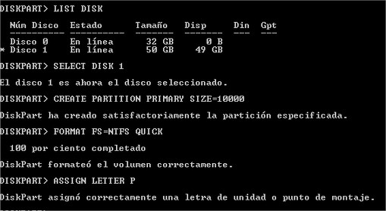

Podemos utilizar MBR
Creamos particiones, se les da un formato y assignamos una letra
Se repite el paso las
veces requeridas

Windows b)
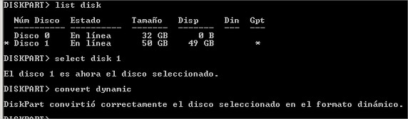

Convertimos el disco
en dinámico.

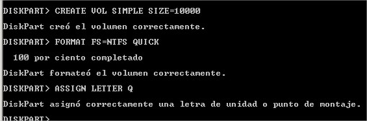
Creamos el volumen,
damos formato
Se debe hacer máximo
3 veces ya que MBR solo
permite 4 particiones
máximas

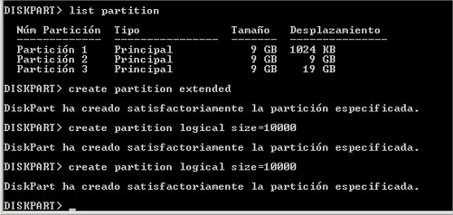

Se debe crear una particin extendida y en ella añadir particiones lógicas para poder tener más de 5

Linux c)
Primero instalamos gpart

Seleccionamos el disco
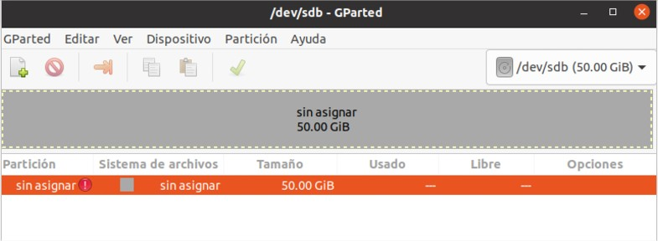

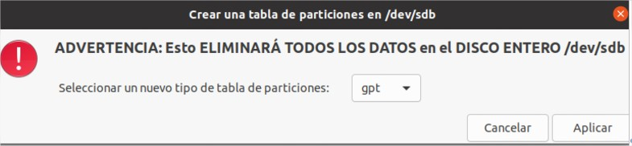

Seleccionamos gpt

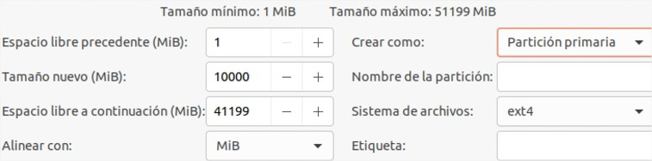

Creamos las particiones

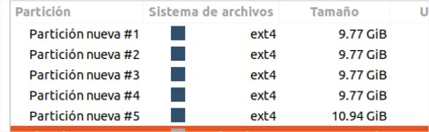

Comprobamos el resultado

Ejercicio 3

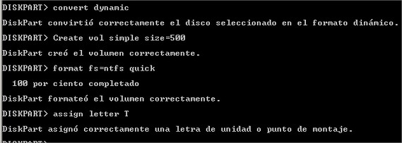

Creamos vol T – trabajo -

Se deben convertir a dinámico los discos, creamos un volumen simple y acto seguido lo extendemos con “extend”, se debe seleccionar el disco y el tamaño que se añadirá

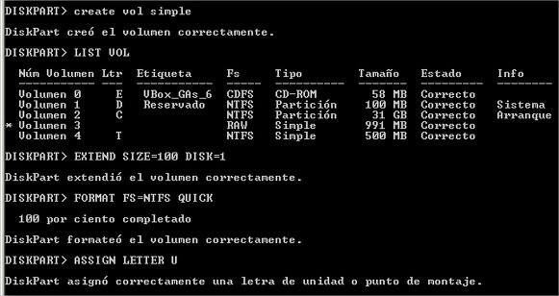

Mostramos el resultado
